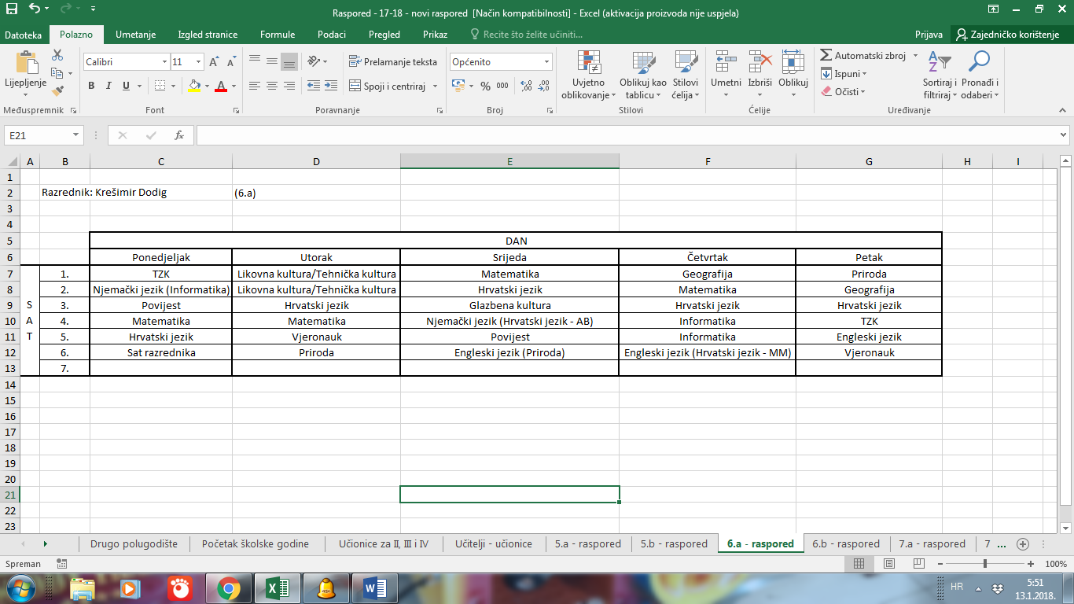

Napomene:
- U zagradama se nalazi učionica u kojoj se predmet održava
- Hrvatski jezik – AB – učionica u kojoj nastavu hrvatskog jezika predaje Anita Bušić
- Hrvatski jezik – MM – učionica u kojoj nastavu hrvatskog jezika predaje Marija Matković

